2026 EDA竞赛服务器中数据操作说明

服务器操作步骤：
- cd /home/eda_2026/EDA_2026_Empyrean_lab_start

## source各个软件
- source setup.bash

- cp -r /home/eda_2026/EDA_2026_Empyrean_lab_start ~

- 可以进入 自己的目录：
**** /EDA_2026_Empyrean_lab_start/EDA_2026_Empyrean_score 脚本试试优化

优化脚本 例子：
/EDA_2026_Empyrean_lab_start/EDA_2026_Empyrean_score/eda_2026_case_1.tar.gz
本压缩包中有一个 optimization.py文件

- 请注意，一定要按照这个格式提交（提交压缩包）！！！
- 可以尝试run一下：./run_score.sh eda_2026_case_1.tar.gz

或者也可以直接run: run_command (都一样）
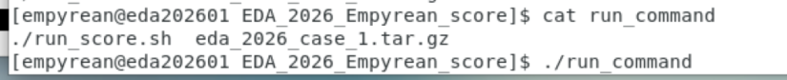

提交之后，会进行运行，
输出result在：
/EDA_2026_Empyrean_score/2026_EDA_case1_output/中

包括一些
等相关内容

- 这里是一个特别简单 基础的优化脚本；可以用这个跑通flow
- 可以完全修改这个优化脚本，提供新的算法，新的思路，进行优化
- 请注意，一定要按照这个格式提交（提交压缩包）！！！

参赛者的py程序放在eda_2026_case_1.tar.gz压缩包中，文件格式和文件名必须完全一致

eda_2026_case_1.tar.gz压缩包内，顶层存放对应的eda_2026_case_1文件夹，该文件夹下存放optimization.py文件
提交时，请确保压缩包名称和内部文件夹结构与示例相同。

附：
- 解压缩命令：tar -xvzf eda_2026_case_1.tar.gz
- 压缩命名：tar -zcvf eda_2026_case_1.tar.gz eda_2026_case_1

